D5 Rampen

Rampen sind zum Beispiel für Rollstuhlfahrer, Eltern mit Kinderwagen oder Lieferanten, die schwere Lasten in ein Gebäude rollen wollen unverzichtbar.  Bei dieser Aufgabe lernst du die Funktionsweise von Rampen genauer kennen.  In der Physik nennen wir eine Rampe auch schiefe Ebene. Stelle Vermutungen an, wie eine schiefe Ebene konstruiert sein muss, damit es besonders leicht ist, mit ihrer Hilfe Lasten nach oben zu transportieren. | https://pixabay.com/de/rollstuhl-zug%C3%A4nglich-rampe-zugang-43877/
Vermutung:
______________________________________________________________________________________________________________________________________________________________________________________________________________________________________________________

Plane ein Experiment, mit dessen Hilfe du deine Vermutungen überprüfen kannst. Folgende Materialien stehen dir dabei zur Verfügung:
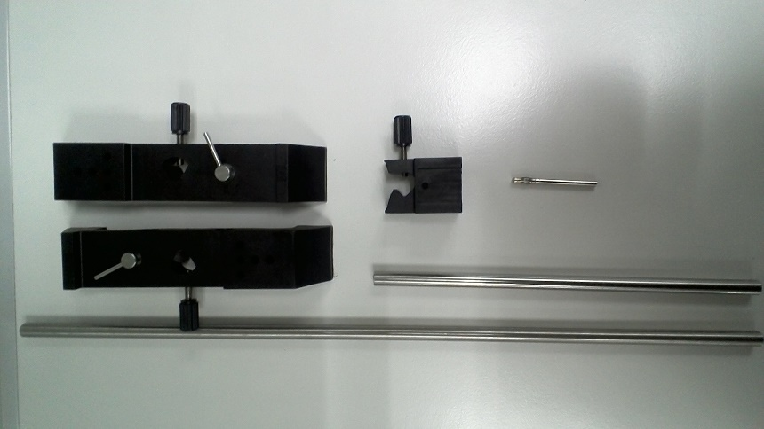
Stativmaterial

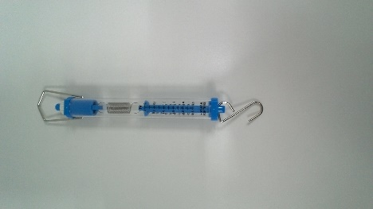  ein Kraftmesser  (max. Auslastung 2,5 N) | 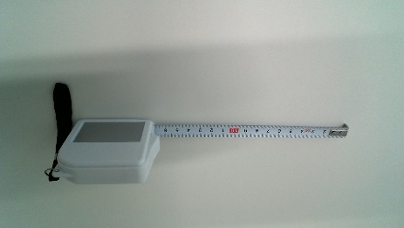  Maßband | 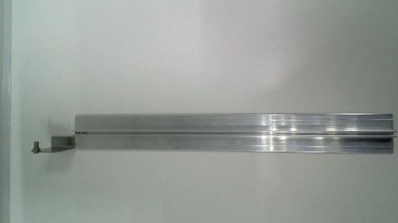  Metallschiene mit Aufhängung als Ebene
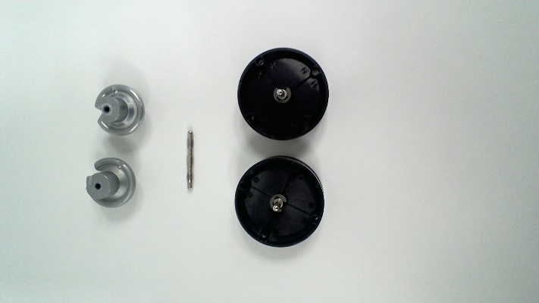
Rollen mit Massestückchen (je 50g) Achtung auch die Rollen haben ein Gewicht!
Skizziere den Aufbau deines Experiments und beschreibe kurz die Durchführung.
Skizze: | Durchführung:  _______________________________________  _______________________________________  _______________________________________  _______________________________________  _______________________________________  _______________________________________  _______________________________________  _______________________________________  _______________________________________
Tipp: Wenn du Hilfe brauchst, kannst du dir ein Foto vom Aufbau holen.

Messergebnisse:
Gewichtkraft der Rollen und Massestückchen: ______________

Höhe der schiefen Ebene (höchster Punkt) in cm | Zugkraft in N

Beobachtung:
________________________________________________________________________________________________________________________________________________________________________________________________________________________________________________________________________________________________________________________________________

Erklärung:
______________________________________________________________________________________________________________________________________________________________________________________________________________________________________________________
Tipp: Beachte den Winkel zwischen der Auflagefläche (dem Tisch) und der schiefen Ebene.

Transfer:
Bei diesem Modellversuch hast du die Höhe der schiefen Ebene variiert. In der Realität ist die Höhe, die überwunden werden muss, meistens vorgegeben. Welche Größe lässt sich dort variieren umso Kraft zu sparen. Zeichne ein Steigungsdreieck und argumentiere mit dessen Hilfe.

Tipp: Wenn du Hilfe brauchst, kannst du dir eine Zeichnung von einem Steigungsdreieck holen.

Tipp Versuchsaufbau:

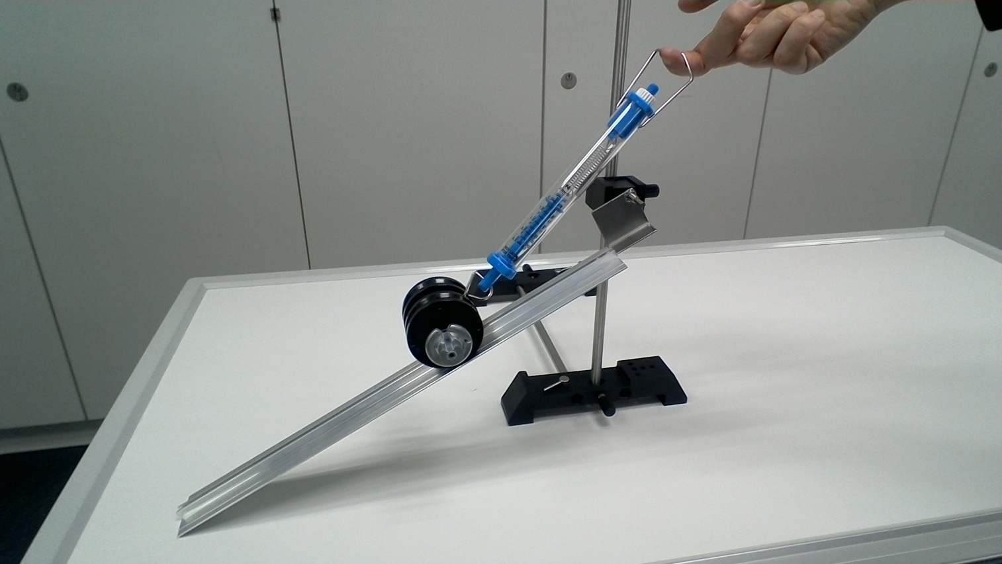

Tipp Steigungsdreieck:
